Guía n°7: “Estaciones del año”

Mi nombre es: ____________________________________________________Fecha:03 abril 2024

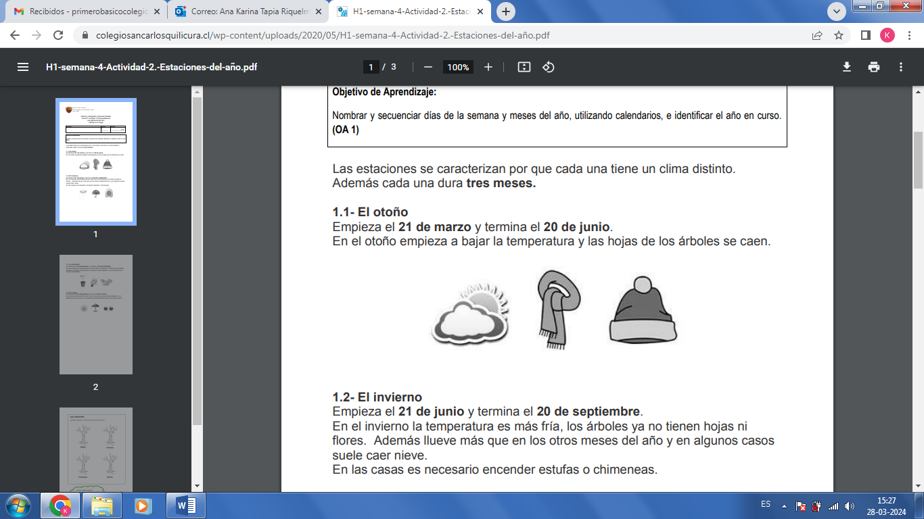
Las estaciones se caracterizan porque cada una tiene un clima distinto. Además, cada una dura tres meses.

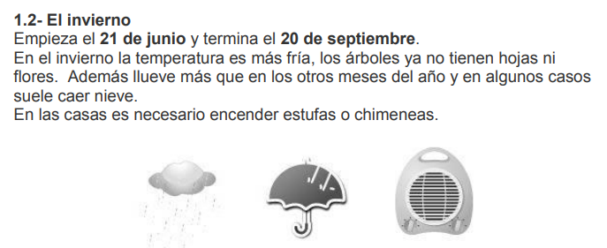

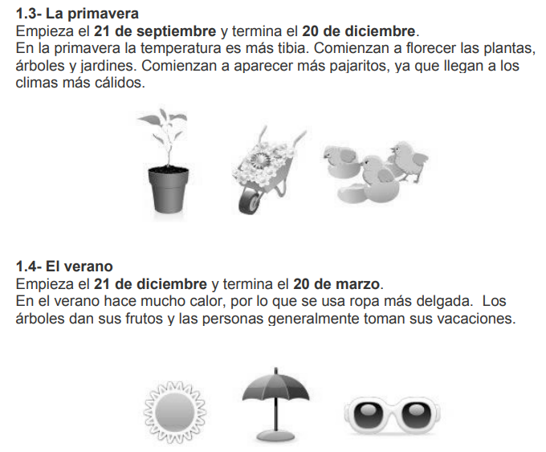

Las 4 estaciones

- Completa dibujando cómo será cada árbol y su entorno en cada estación:

